МИНИСТЕРСТВО ОБРАЗОВАНИЯ И НАУКИ  КРАСНОДАРСКОГО КРАЯ  Государственное бюджетное образовательное учреждение дополнительного образования детей «Центр дополнительного  образования для детей»  350000 г. Краснодар, ул. Красная, 76  тел.259-84-01  E-mail:cdodd@mail.ru |  | Муниципальный этап всероссийской олимпиады школьников по географии  2013-2014 учебный год  8 класс, задания  Председатель ПМК: канд. геогр. наук, доцент КубГУ Филобок А.А.  .

Задания аналитического раунда

Задание 1. Город Краснодар лежит на 45 градусов северной широты. Как расположен Краснодар по отношению к экватору и северному полюсу (посредине или к чему-то ближе)?

Задание 2. Назовите природные зоны Африки, обозначенные цифрами.
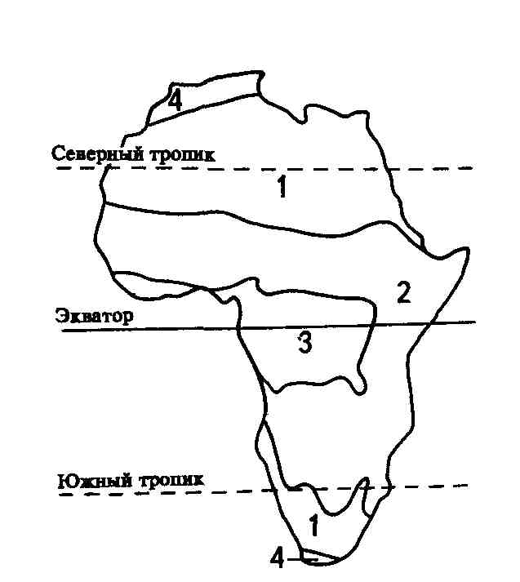

Задание 3. Питание и режим рек определяются климатическими условиями бассейнов рек. Какой режим имеют реки Южной Европы и почему?

Задание 4. Почему на Южном полюсе холоднее чем на Северном?

Задание 5. Погода и климат – понятия различные. Есть ли на Земле такие страны, где между этими двумя понятиями по существу разницы нет?

ТЕСТЫ

1. У рек Нил, Нигер, Сенегал половодье наблюдается в:
1) Июне-июле 3) Декабре-январе
2) Апреле-мае 4) Сентябре-октябре
2. Назовите озеро с самыми большими запасами пресной воды
1) Балхаш 3) Виктория
2) Байкал 4) Ладожское

3. Укажите соответствие водного режима ниже перечисленных рек
Река |  | Водный режим
1 | Днепр | А | Весеннее половодье
2 | Аракс | Б | Половодье в теплую часть года
3 | Амур | В | С паводочным режимом
4 | Амударья
5 | Амазонка

4. Господствующий тип циркуляции атмосферы в Шанхае:
1) муссонный 3) западный перенос
2) пассатный 4) фен

5. Назовите климатический пояс, для большей части которого характерно преобладание западных ветров, пониженное давление, четко выраженная сезонность:
1) Умеренный 3) Субарктический
2) Субэкваториальный 4) Тропический
6. Какой тип климата описан ниже: формируется в западных частях материков в субтропических широтах, характеризуется высоким атмосферным давлением летом и циклонической деятельностью зимой; лето жаркое, малооблачное, сухое, зима прохладная и дождливая; годовое количество осадков 500-600 мм, температура летом +20…+25⁰С, зимой +5..+10⁰С.
1) Средиземноморский 3) Морской умеренный
2) Муссонный 4) Континентальный умеренный

7. Определите теплые течения северного полушария
1) Канарское 6) Гольфстрим
2) Северо-Атлантическое 7) Западных ветров
3) Бенгальское 8) Аляскинское
4) Куросио 9) Межпассатное
5) Перуанское
8. Какой пролив в древние времена носил название Геркулесовых столбов?
1) Ла-Манш 3) Гибралтарский
2) Дрейка 4) Па-де-Кале
9. Выберите вариант, в котором представлены только метаморфические породы:
а) мел, сланец, пемза г) мрамор, кварцит, гнейс
б) гнейс, мрамор, гранит д) доломит, яшма, мрамор
в) гранит, торф, каменная соль
10. В тропическом и субтропическом поясах лесные зоны обычно располагаются на побережьях, которые омываются течениями:

1) теплыми; 2) нейтральными; 3) холодными.

11. Климат островов Галапагос, лежащих на экваторе, отличается засушливостью. Это явление объясняется влиянием:
1) сухих ветров, дующих с Гвианского нагорья
2) холодного перуанского течения
3) сухих ветров из прибрежных пустынь
4) пассатов

12. Наибольшее количество влаги пассаты приносят на территорию:
1) Африки 3) Северной Америки
2) Южной Америки 4) Евразии

13. Наибольшее количество высотных поясов в Андах свойственно широтам:
1) умеренным 3) тропическим
2) субтропическим 4) экваториальным

14. Лесные зоны в целом характерны для побережий материков:
1) западных 3) южных
2) восточных 4) северных

15. Какое из перечисленных озер самое глубокое:
1) Каспийское море-озеро 3) Байкал
2) Танганьика 4) Ньяса

16. Какие из перечисленных озер расположены в Азии
1) Чаны, Зайсан, Лобнор 3) Байкал, Таганьика, Чаны
2) Балхаш, Ньяса, Поопо 4) Лобнор, Эйр, Гурон
17. При каких атмосферных процессах происходит резкая смена погоды, отмечаются ливни, грозы, сильные ветры
1) Холодный фронт 3) Циклон
2) Теплый фронт 4) Антициклон

18. При каких атмосферных процессах происходит постепенная смена погоды, образуются перистые, слоистые и слоисто-кучевые облака, начинается затяжной моросящий дождь
1) Холодный фронт 3) Циклон
2) Теплый фронт 4) Антициклон

19. На большей части Африканского побережья происходят приливы
1) полусуточные 3) смешанные
2) суточные

20. Выберите самое быстрое течение, достигающие скорости 9 км/ч
1) Лабрадорское 3) Курильское
2) Гольфстрим 4) Перуанское

21. Найдите соответствия: географический объект – его наименьшая высота относительно уровня Мирового океана.
наименьшая высота относительно уровня Мирового океана |  | географический объект
1 | – 405 м | А | оз. Ассаль
2 | – 28 м | Б | Долина Смерти
3 | – 85 м | В | Мертвое море
4 | – 16 м | Г | Прикаспийская низменность
5 | – 153 м | Д | оз. Эйр

22. Установите соответствие:

1 | Эйр | А | застывшая лава, несостоявшийся вулкан
2 | Бараньи лбы | Б | русла рек, заполняемые водой во время дождей
3 | Вади | В | озеро в Австралии
4 | Балка | Г | округлые скалы
5 | Лакколит | Д | заросший овраг

23. Установите соответствие:
1. Горные породы, отложенные ледником А. Сель
2. Древнейший устойчивый участок земной коры Б. Месторождение
3. Грязекаменный поток В. Морена
4. Крупные скопления полезных ископаемых Г. Платформа
24. Быстрый и кратковременный подъем уровня воды в реке, возникающий из-за обильных дождей или таяния снега (ледников), называется
1) половодьем; 3) водоразделом;
2) порогом; 4) паводком.
25. Самое крупное в России Братское водохранилище создано на реке
1) Волга; 3) Кама;
2) Енисей; 4) Ангара.

26. К бассейну какого моря относится сток озера Байкал
1) Лаптевых 3) Берингово
2) Восточно-Сибирское 4) Карское
27. Какие утверждения об осадках являются верными?
1) в областях морского климата осадки выпадают неравномерно;
2) место, где было зарегистрировано максимальное количество осадков на Земле,
находится в экваториальном поясе;
3) холодные течения способствуют выпадению осадков.
4) теплые течения способствуют выпадению осадков.
28. Какая доля солнечного света поглощается поверхностью Земли?
1) примерно 10% 3) примерно 50%
2) примерно 30% 4) примерно 80%

29. Как с латинского переводится «экватор»?
1) ось 3) ограничивающий
2) круг поворота 4) уравнитель

30. На какой широте находится Южный магнитный полюс?
1) 65⁰ 2) 70⁰ 3) 85⁰ 4) 90⁰

Бланк ответов для тестового раунда 8 класс

№ вопроса | Ответ
1
2
3
4
5
6
7
8
9
10
11
12
13
14
15
16
17
18
19
20
21
22
23
24
25
26
27
28
29
30

Практический раунд

Внимание! Для выполнения следующих заданий используйте рисунок, на котором изображено озеро отметками глубин в указанном масштабе. Работа выполняется на листе заданий, который сдается вместе с другими ответами.

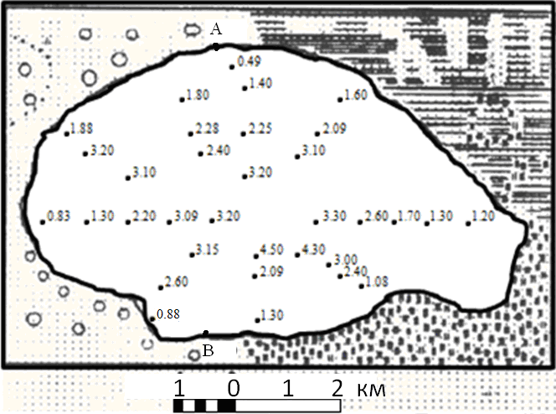

1. Постройте карту глубин озера в изобатах с сечением через 1 метр.
2. Постройте профиль озера по линии А - В.
3. Определите площадь озера.
4. Рассчитайте наибольшую длину озера.

